关于做好2023年下半年全国大学英语四级考试报名工作的通知
各学院及扩招各校区：
根据《河南省教育考试院关于做好2023年下半年全国大学英语四级考试报名工作的通知》，我校报名工作安排在9月15日6：00至9月22日17：00采用网上报名方式。现将报名有关事宜通知如下：
一、报名资格
限我校2020级本科专业，2021、2022级本、专科所有在籍在校以及高职扩招的学生。
二、报名方式和方法
1.报名方式
考生请于9月14日前登录报名网（https://cet-bm.neea.edu.cn）进行网上注册（已注册过的可直接登录）、核对个人报名信息是否正常。本次报名将首次启用“手机验证码登录报名平台”与“身份证实名验证”双重安全检测功能，如果考生未使用本人手机注册或身份证被他人占用，将无法进行报名并需进行“人工验证”，时间可能较长。
为确保顺利、快速报名（特别是首次报考），请提早完成报名网站用户注册及手机验证，以免耽误报名。如考生发现个人信息（身份证号、手机号等）被占用的情况，请尽早完成手持证件照上传核验工作。
2.操作方法
具体报名操作流程见“附件”。
3.常见问题：
信息有误或者没有照片将不能正常报名，系统中没有照片的学生，需提供相应规格的电子照片，照片规格要求如下：
（1）免冠大头正面照，蓝色背景；
（2）照片大小不能超过200KB，不接受使用摄像头拍摄的照片；
（3）照片命名为jpg格式，以学号命名，如：2022010001.jpg。
系统中已存在照片的学生不要再重复提交，如信息有误或缺少照片的学生，由各校区和各学院在9月14日前收齐后统一提交给教务处。
三：报考工作时间安排
1、9月15日6:00至9月22日17:00为正式报名时间，因考场考位有限，考生按照“先报先得，报满为止”的原则进行报名，考生报考相应科目后应及时进行缴费，报考后超过24小时未缴费的科目将被系统删除，考生需重新报考该科目并缴费。
2、CET笔试准考证打印开始时间为12月7日9:00； 请考生牢记登陆账号和密码，以免耽误报名、缴费和打印准考证。考试当天学生携带准考证、身份证和学生证参加考试，如果证件丢失，务必在考试前补办有关证件。
3、请严格按照规定时间完成信息核对、报名和缴费，逾期未完成者视为放弃本次报名机会。请认真核对自己的报名信息。由于考生个人原因而造成有关信息产生错误的，后果由考生负责。
四、考试时间：
考试时间：12月16日上午9:00-11:20
五、联系人及方式
联系人：谢其泉、李芳芳
联系方式：65965790
教务处
2023年9月11日
附件：
全国大学英语四级考试报名流程截图

登录 CET 报名网站：网址：http://cet-bm.neea.edu.cn
建议浏览器：火狐浏览器、谷歌浏览器、IE9+、360 浏览器（选择极速模式）
- 注册通行证账号
步骤一：
登录CET报名网站：
点击进入报名：
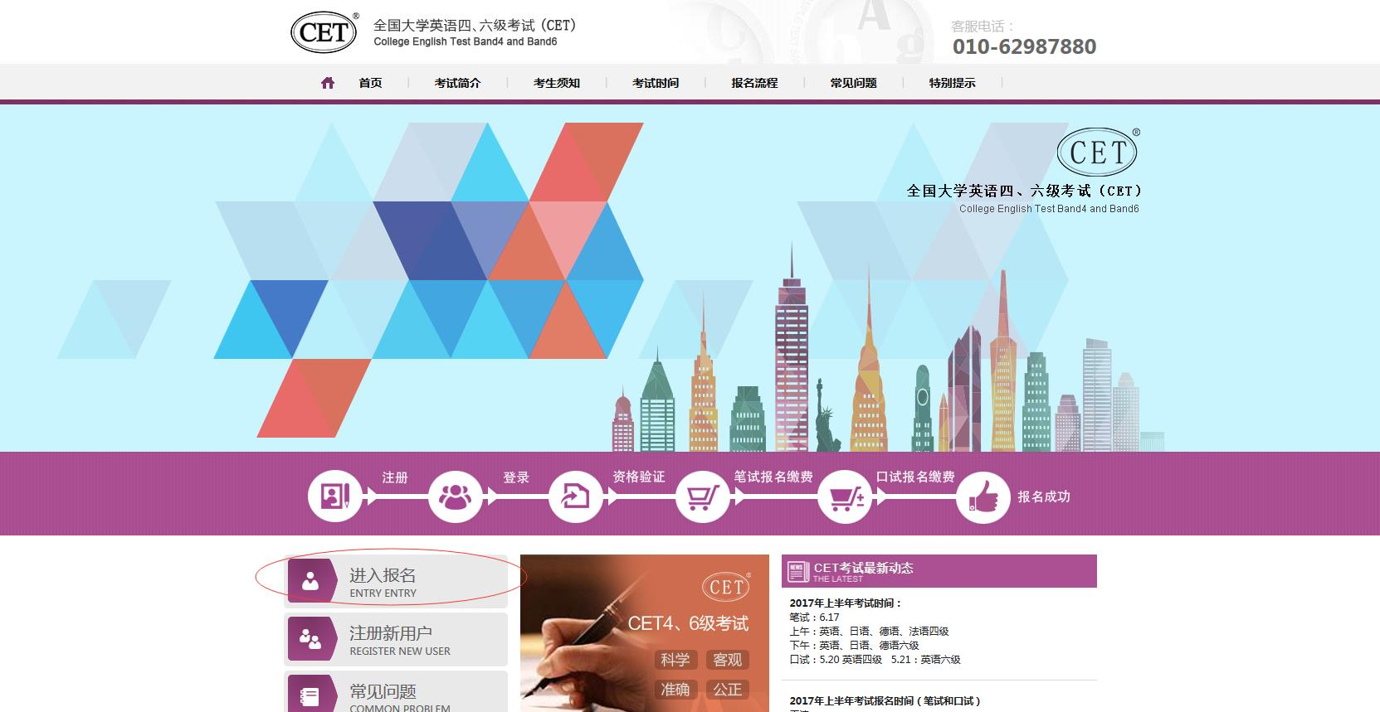

步骤二：
点击“点击注册新用户”：
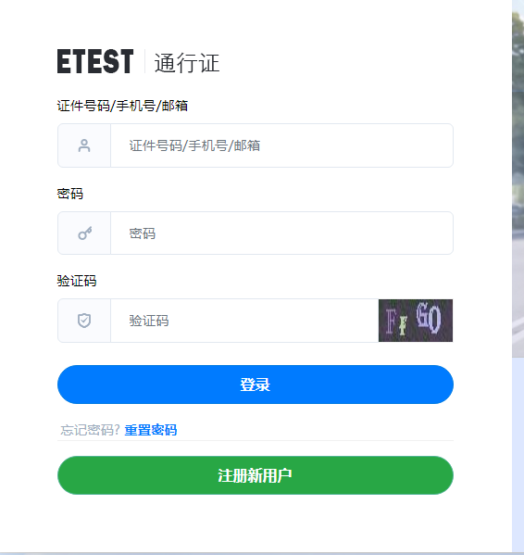

步骤三：
输入电子邮箱、手机号、密码、证件号码、姓名及验证码，*标记的为必填项，必须是实名制，点击“注册”
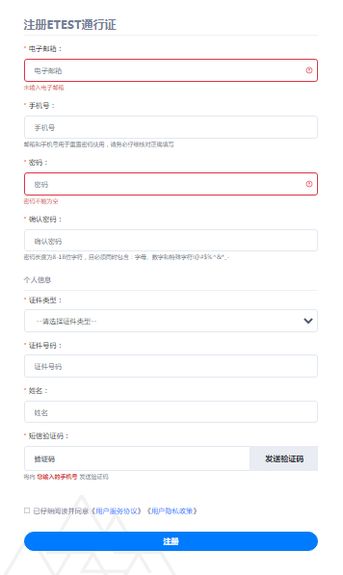

步骤四：
输入账号邮箱、密码及验证码，
点击“登录”：

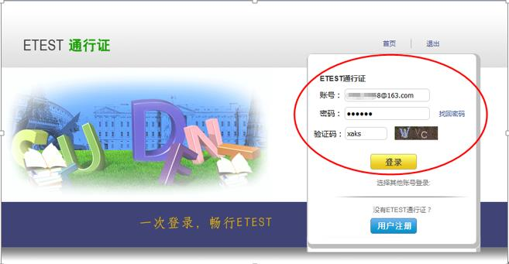
步骤五：
若可看到账号信息，证明注册成功，可在此通行证网站修改个人账户资料及密码：

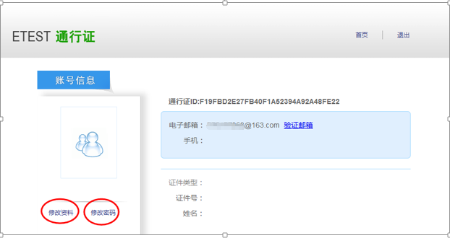

二、报名流程
再次打开 cet 报名网站即可登录进行报考。
1、点击进入报名：

2、输入账号、密码及验证码，点击“登录”：

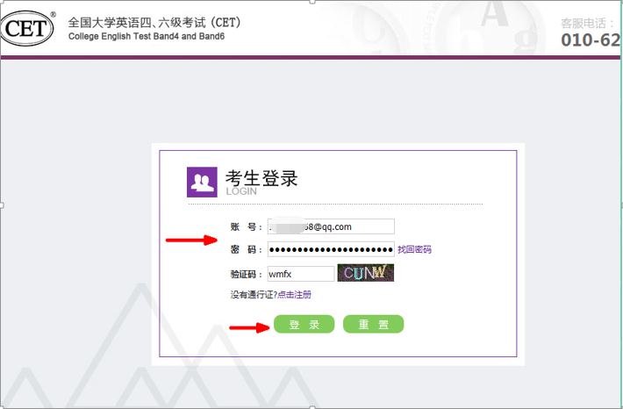

3. 进入登录报名系统界面，点击“开始报名”：
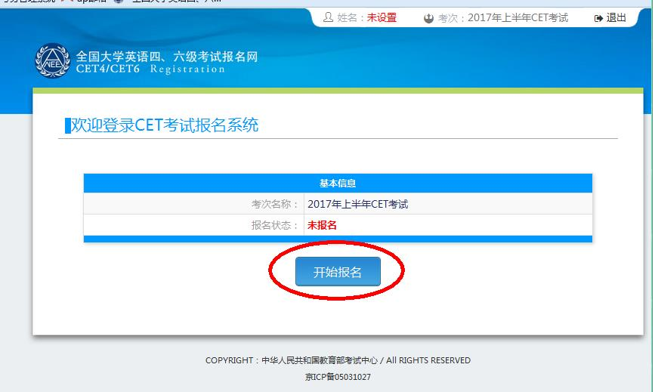
4. 阅读并勾选报名协议，点击“同意”：
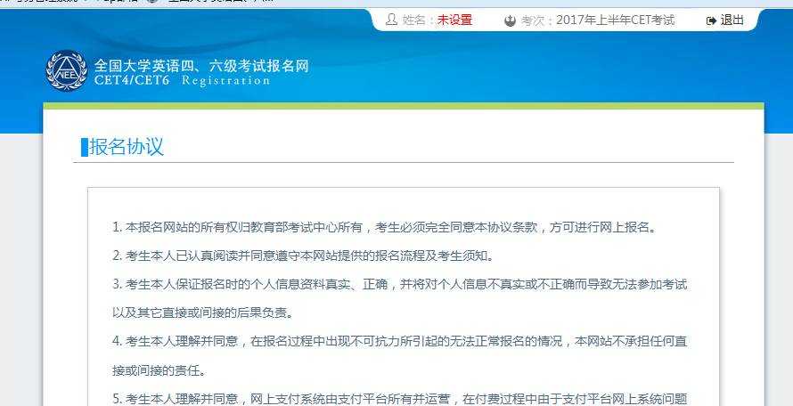
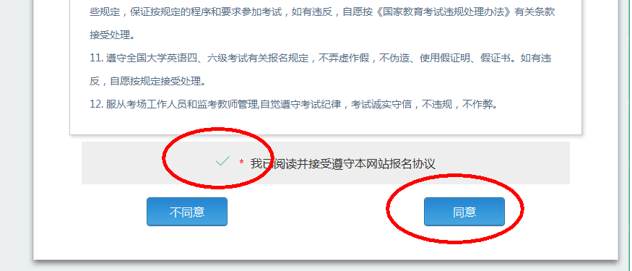
5. 进入资格审核界面，输入三项必填项：证件类型（不支持军官证）、证件号码、姓名；
点击“查询”：
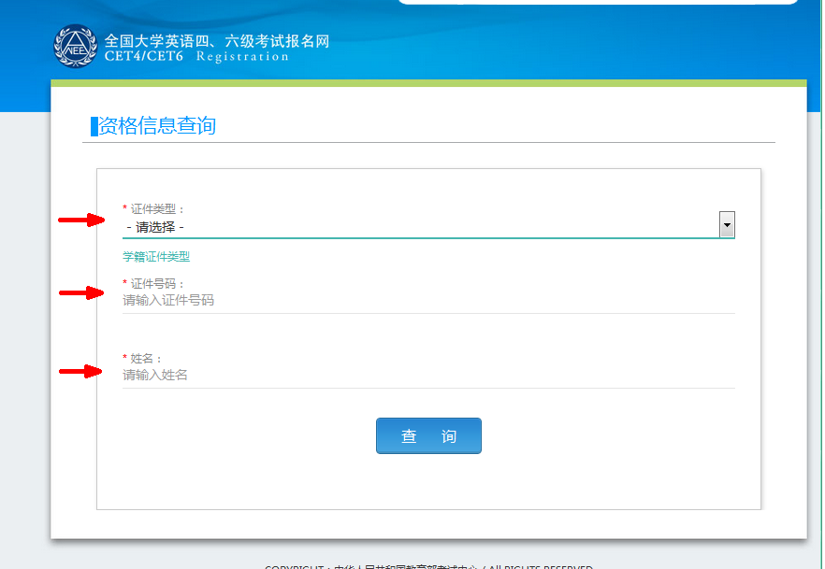
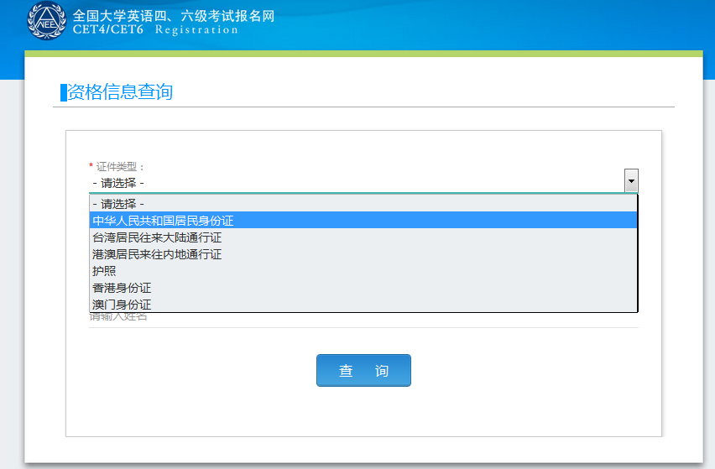

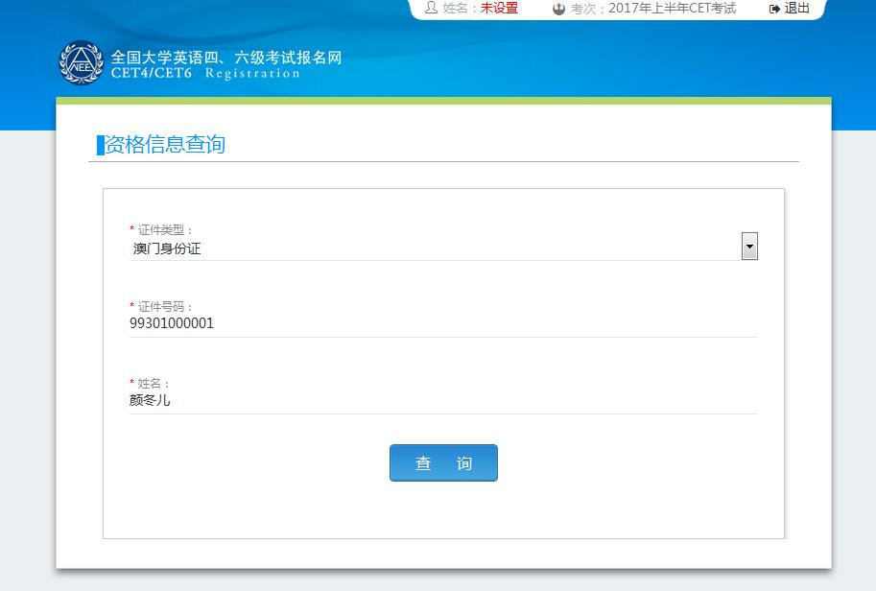
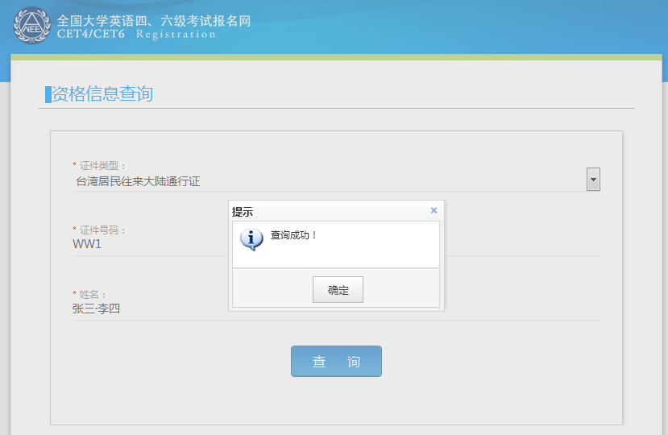

6. 进入确认学籍信息及资格信息界面：
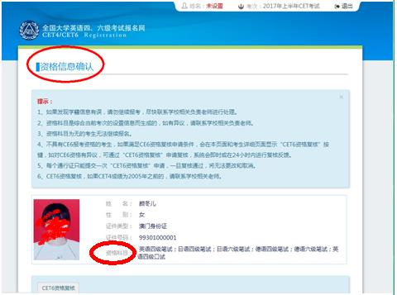
7. 学籍信息与资格信息无误后勾选页面下方确认按钮：
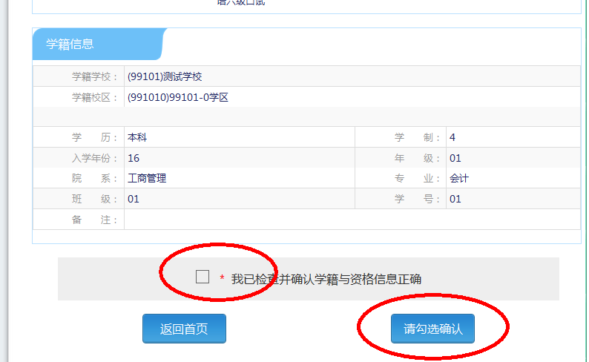
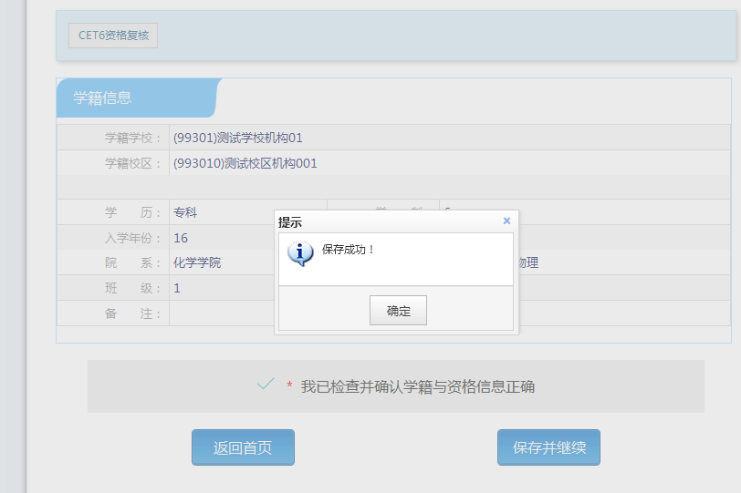
8. 进入笔试报名界面，一旦通过学籍、资格验证后，页面上方姓名就绑定为该学籍考生。
阅读报考须知及省通告：
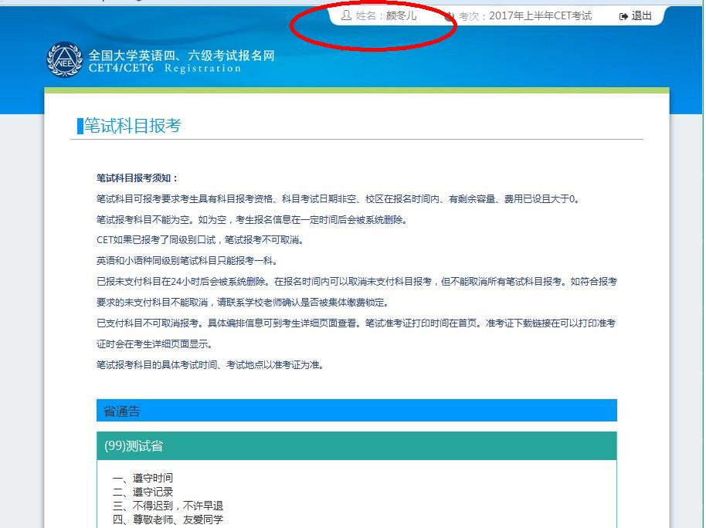
9. 选择笔试科目：
注：同级别科目仅能报考一科。如英语四级与日语四级无法同时报考。
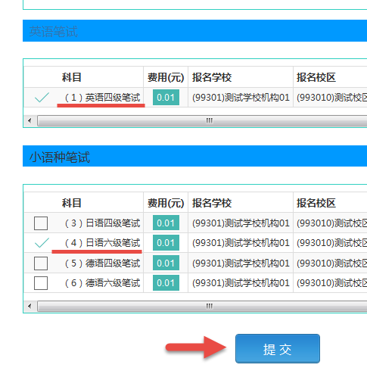
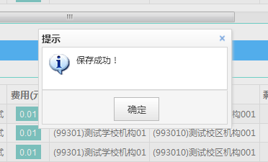

10. 进入报名信息界面：
可看到报名流程的进度：已完成笔试报考，可直接在下方进行缴费。
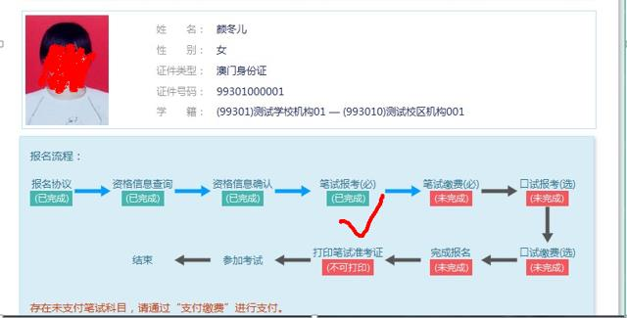
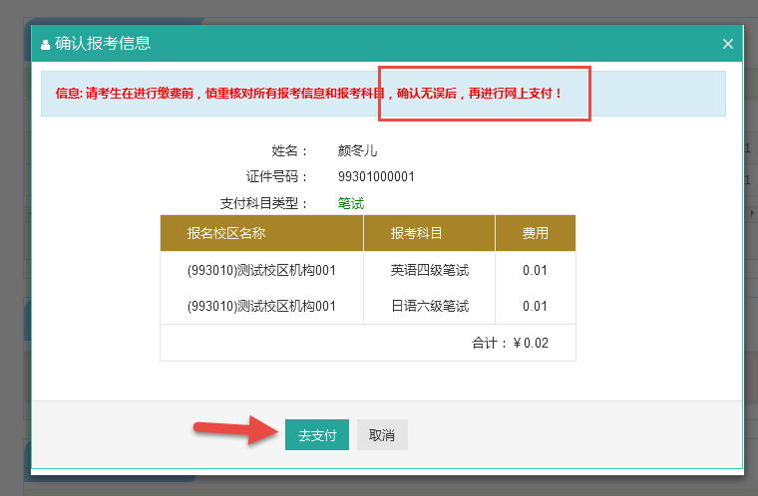
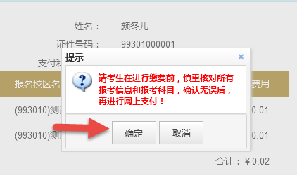
11. 页面跳转至支付平台，选择支付方式：
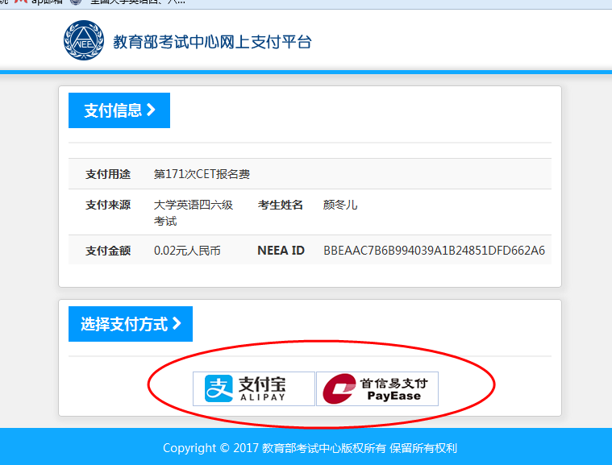
12、选择“支付宝”，点击“确定”，页面跳转至支付宝网站进行支付。
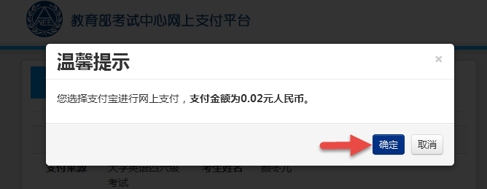13、选择“首信易支付”，选择“支付银行”，点击“确定”，页面跳转至银行界面进行支付。
